Техническое задание: Приложение «УЗИ-протоколирование»

Задача
Создать приложение для протоколирования результатов УЗИ.

Название: «УЗИ-протоколирование»

Общие требования
- Интерфейс — современный, все надписи на русском языке.
- Шрифт Arial, 12
- БД - SQLite
- Исполнитель обязуется создать программу с 100 % готовностью и без ошибок. Программа должна быть полностью функциональной, соответствовать настоящему техническому заданию и не содержать дефектов, препятствующих её использованию по назначению.
- Заказчику передаются:
- все готовые (скомпилированные/собранные) файлы;
- полный исходный код программы (включая комментарии, документацию и вспомогательные скрипты);
- иные материалы, необходимые для самостоятельного развёртывания, поддержки и модификации программы.
- Запрет на передачу третьим лицам. Собранный и исходные файлы программы запрещается передавать любому третьему лицу, за исключением Заказчика.
- Для примеров используются скриншоты, HTML- и PY-файлы, прикреплённые к ТЗ. Все созданные окна и их содержимое, включая стили, должны быть максимально приближены к прикреплённым примерам.

Окно входа (небольшое)
- Поле выбора учреждения;
- Поле выбора врача (исследователь);
- В правом верхнем углу — иконка настроек (шестерёнка) для добавления, редактирования и удаления учреждений и врачей. Дополнительно: возможность сделать по умолчанию как активные / неактивные.
- Внизу — кнопка «Вход», открывающая окно протокола и закрывающая окно входа.
- Дополнительно: заголовки полей должны располагаться перед полями, горизонтально, на одной линии. При фокусе на любом поле должна появляться синяя рамка. Это касается всех полей во всех окнах. Фон окна должен быть таким же, как в прикреплённом примере (см. пример окно выхода).
- Рассматриваю также поля пароля для входа, если это реализуемо.
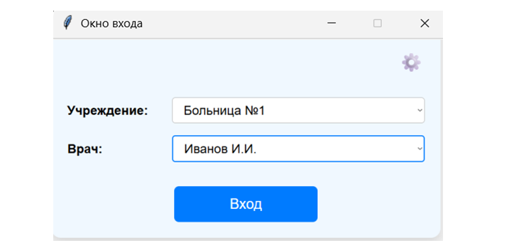

Окно протокола
Окно протокола (стандартное окно с возможностью свернуть, развернуть или минимизировать. Все функционалы данного окна предоставлены в соответствующем HTML-документе)
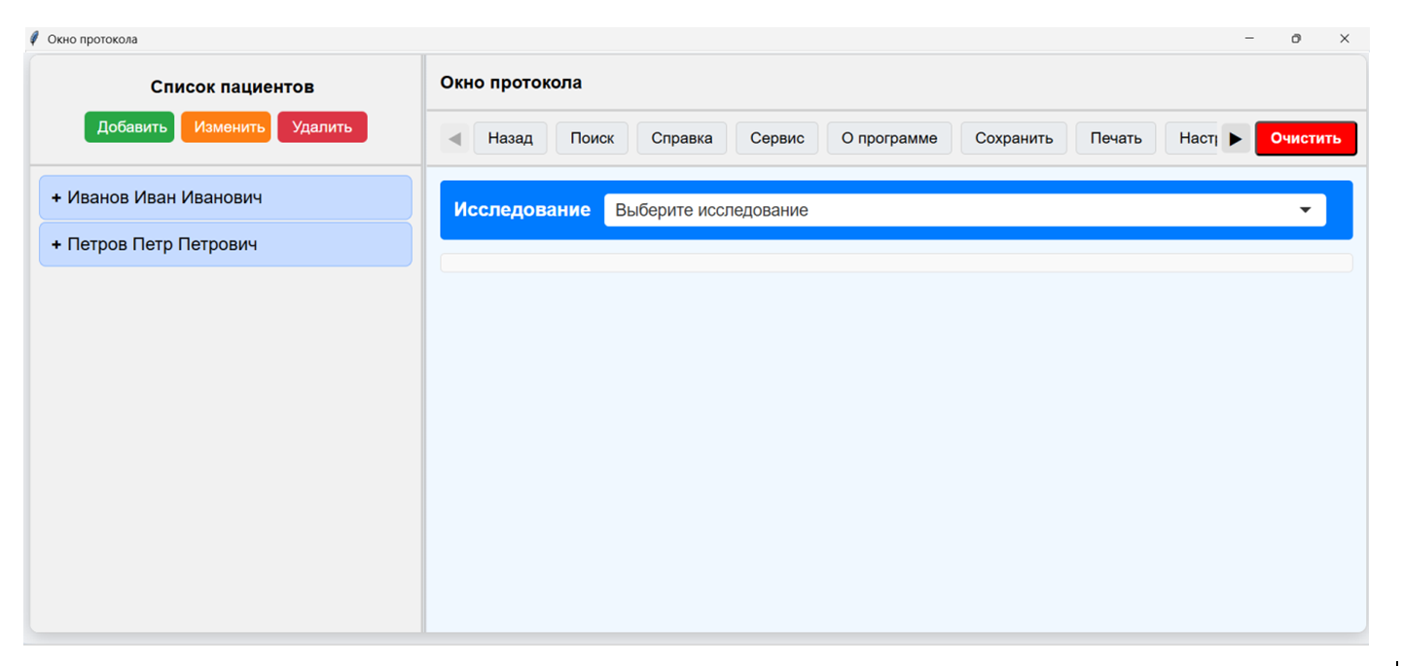
Левый блок:
- Кнопка «Добавить» — при нажатии, которого откроется окно данных пациента для добавления пациента в список протокола.
- Кнопка «Изменить» — при нажатии, которого откроется окно как окно данных пациента для добавления пациента в список протокола, но с копкой «Изменить»
- Кнопка «Удалить» — удаляет выбранного пациента из списка. При этом, если у данного пациента есть прошлые протоколы, удалить пациента невозможно — сначала нужно удалить протоколы.

Окно данных пациента (небольшое)
- Дата и время (по умолчанию — текущие);
- Ф.И.О. пациента (с поддержкой казахских букв);
- ИИН — строго 12 цифр:
- не позволять ввод более или 12 символов;
- при вводе менее 12 цифр — выводить сообщение об ошибке;
- Дата рождения с автоматическим расчётом возраста (в формате: годы, месяцы, дни); Если сегодня 11.11.2025 и выбрана дата 03.08.1990 → должно отображаться: 35 лет, 3 мес, 8 дн,
при этом слово «год» должно склоняться по правилам русского языка: 1→ год, 2, 3, 4 → года, 5–20 → лет, 21 → год, 22–24 → года, 25–30 → лет и т.д, далее цикл повторяется (21 год, 22 года, 25 лет и т.д.), при этом для даты рождения и возраста должны быть отдельные поля.
- Пол (муж, жен)
- Канал поступления;
- В правом верхнем углу:
- иконка настроек (шестерёнка) для добавления, редактирования и удаления каналов поступления;
- В нижней части окна отображаются кнопки „Очистить“ и „Добавить“ при добавлении пациента.
- Если не заполнены Ф. И. О, пол и дата рождения, то добавить исследования должно быть невозможным.
- «В представленном ниже примере в окне данных вместо кнопки „Начать“ должна быть кнопка „Добавить“ (при добавлении пациента через кнопку „Добавить“, расположенную в левой колонке), а при редактировании данных пациента — кнопка „Изменить“ (при изменении данных через кнопку „Изменить“, расположенную в левой колонке).»
- Фон окна должен быть таким же, как в прикреплённом примере.
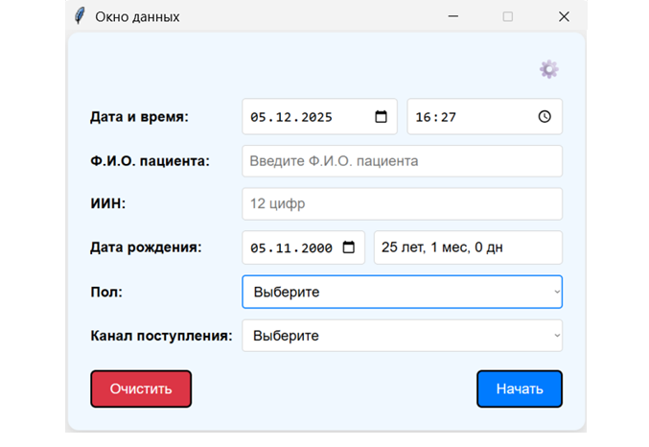
Список пациентов:
- Новодобавленные и выбранные пациенты, а также пациенты, найденные в поиске, выделяются жирным шрифтом и розовым фоном.
- Плюсик перед Ф.И.О. открывает имеющиеся протоколы, если они есть. При нажатии на него открывается соответствующий протокол текущего исследования в окне протокола. Если протокола нет — выводится надпись „Нет протокола“.
- Невыбранные пациенты выделяются обычным шрифтом и голубым фоном.

Правый блок:
- Кнопка «Назад» — возвращает в окно входа.
- Кнопка „Поиск“ обеспечивает поиск по сохранённым и добавленным протоколам (Ф.И.О., ИИН), при этом поиск даже по первой букве фамилии не зависит от регистра символов. Пациенты, найденные в поиске, выделяются жирным шрифтом и розовым фоном в списке пациентов.

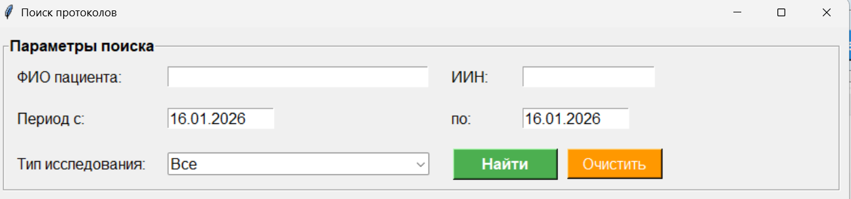

- Кнопка «Справка» — открывает соответствующий exe.
- Кнопка «Сервис» — открывает соответствующий HTML.
- Кнопка «О программе» — открывает соответствующий exe.
- Кнопка «Сохранить» —сохраняет значения незаконченных протоколов
- Кнопка „Печать“ — при нажатии на которую протокол автоматически сохраняется (аналогично кнопке „Сохранить“) и открывается меню печати.
- Кнопка «Настройки» (шестерёнка) — открывает редактор структуры протокола.
- Кнопка «Отчёт» —при нажатии открывается окно формирования отчёта с фильтрацией и печатью: по году (один или «все»),по месяцу (один или «все»), по типу исследования (одно или «все»), по каналу поступления (один или «все») и их общее число и число каждого в виде таблицы.

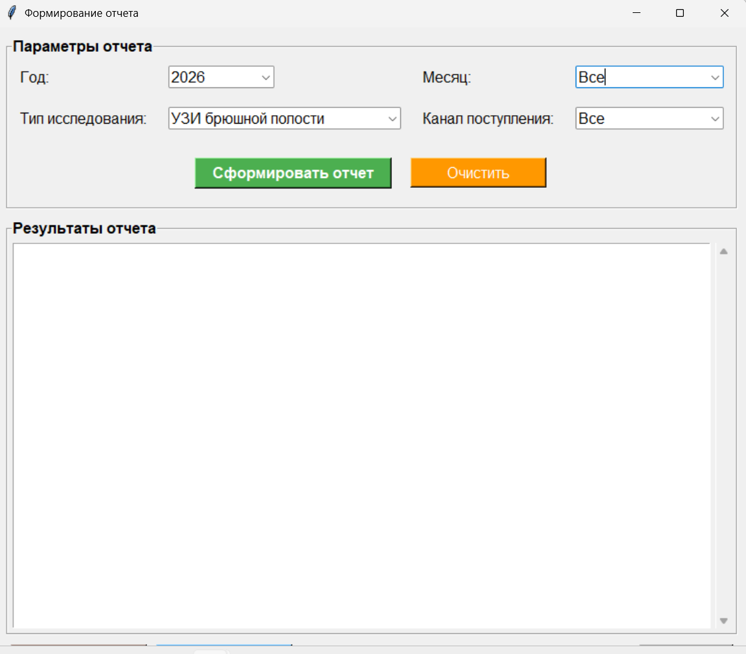

- Кнопка „Очистить“ — очищает все поля текущей вкладки.
- Файлы для кнопок „Справка“, „Сервис“ и „О программе“ будут располагаться в папке, где находится само приложение УЗИ-протоколирования.
- Блок выбора исследования — выбирается исследование из списка и начинается исследование.

Структура протокола:
- Вкладка → Группа → Поле
- Вкладки располагаются горизонтально, активная — розовая, неактивная — синяя.
- Группы располагаются вертикально, визуально — длинные кнопки на всю ширину интерфейса, светло-зелёного цвета.
- Названия вкладок и групп отображаются жирным шрифтом, они крупнее по размеру и толще по толщине, чем кнопки групп.
- При нажатии на вкладку — раскрываются группы.
- При нажатии на группу раскрываются поля с таким же фоном, как и у окна протокола.
- Если во вкладке одна группа, она раскрыта по умолчанию и возможность задавать, будет ли группа по умолчанию раскрытой или свернутой.
- Все поля выровнены по самой длинной заголовке поля, и их длина сопоставима с кнопкой группы.
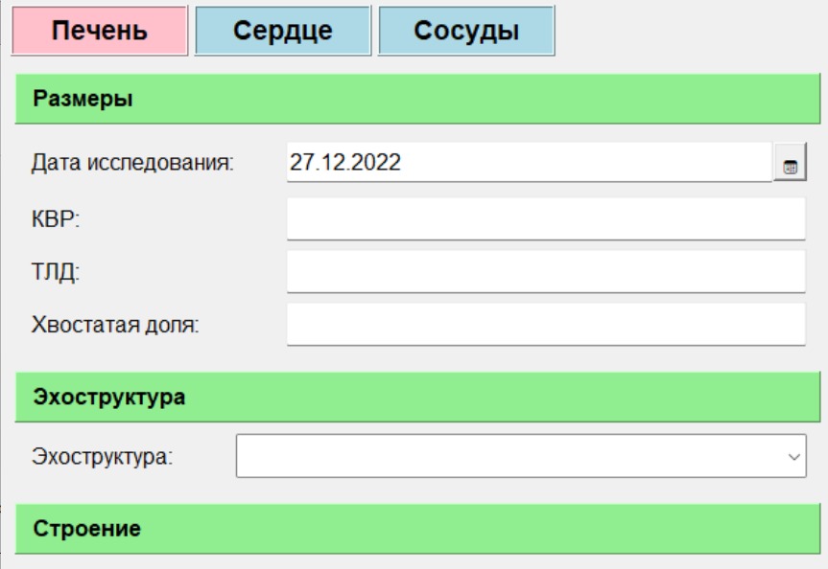
Редактирование структуры (в настройках):
- Добавление, редактирование и удаление типов исследования, вкладок, групп и полей. Для добавления значений в поля это можно реализовать, добавив соответствующие элементы в конце строки.
- Возможность прикрепить HTML-документ в 2 видах для каждого созданного исследования: онлайн и на руки.
- Возможность управления закладками, группами и полями для исследований (перемещение вкладок, групп и полей в другие типы исследований).
- Для полей необходимо задать возможность использования ID, который через переменные вставляется в итоговый протокол.
- Сортировка:
- исследований – вверх/вниз;
- вкладок — вправо/влево.
- групп — вверх/вниз;
- полей — вверх/вниз, порядок столбцов (столбец 1, столбец 2 , столбец 3).
- Словари и шаблоны — редактируемые (добавление значений: значение1, значение2 и т.д.). Длинные тексты в выпадающих списках автоматически переносятся.
- Типы полей:
- Строка –можно вводить любые числа, буквы и знаки.
- Текст – можно вводить любые числа, буквы и знаки, толщина его примерно в три раза больше, чем у остальных полей.
- Число – можно вводить только число.
- Дата
- Время
- Словарь: одиночный выбор из всплывающего списка, с возможностью редактирования. Длинные тексты в выпадающих списках автоматически переносятся.
- Шаблонные тексты (множественный выбор из всплывающего списка, с возможностью редактирования. Длинные тексты в выпадающих списках автоматически переносятся, при печати — пробел между значениями). Толщина его примерно в три раза больше, чем у остальных полей.
- Скрытые поля: если при выборе первого значения из списка поля остаются скрытыми, то при выборе кроме первого — раскрываются.
- Формула:
- Синтаксис: Вкладка.Группа.Поле +Вкладка.Группа.Поле
- Поддержка арифметических операций.
- Формула не рассчитывается, если не заполнены все обязательные поля.
- Добавить возможность референсных значений муж и жен (например min: -5 max: 5 или min: 0 max: 5) для числовых полей и поля формул. При отклонении от нормы они должны подсвечиваться ярко-розовым цветом.
- Числовые поля и поля формул должны иметь параметр точности. Например: если точность = 1, то значение уточняется до одного знака после запятой (25,5); если точность = 0, то значение округляется до целого (25); если точность = 2, то до двух знаков (25,55).

Возможность управления закладками, группами и полями для исследований (перемещение вкладок, групп и полей в другие типы исследований):

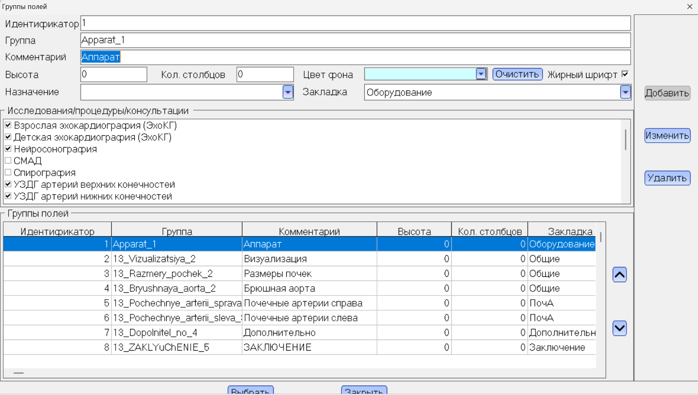

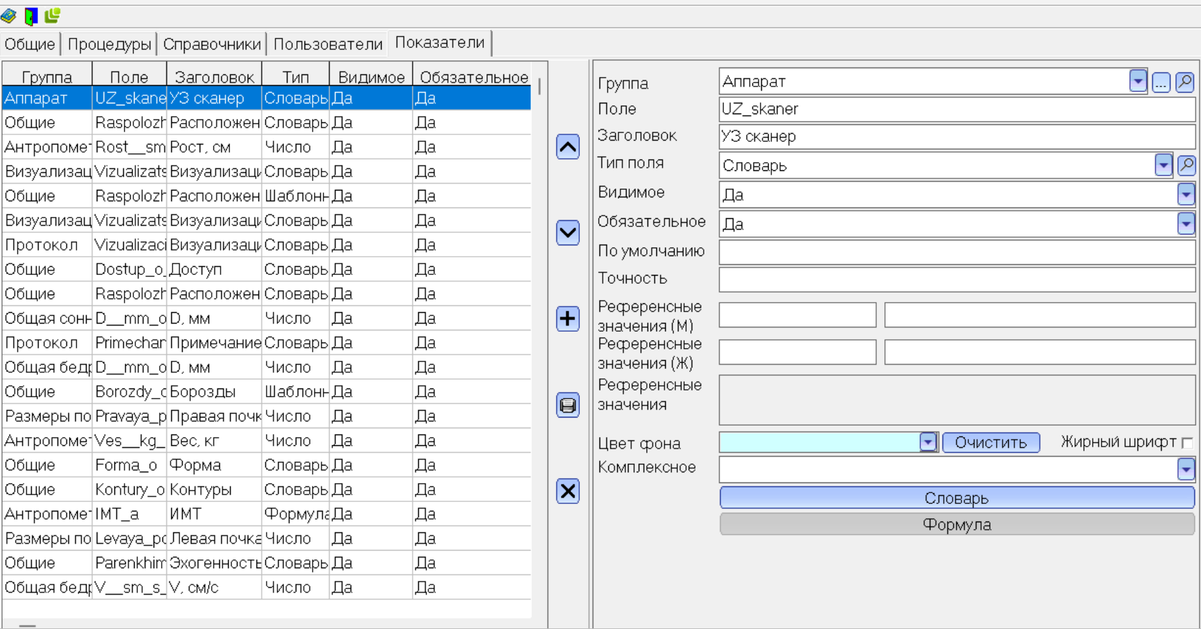

Печать
- Кнопка «Печать с двумя вариантами (с подписью и без подписи), формирует итоговый протокол в форматах PDF и Word.
- Протокол формируется из заранее подготовленного веб-документа (HTML-шаблона, они все готовы), в который подставляются переменные (значения полей). При этом, если поля не заполнены, переменные не отображаются в итоговом протоколе.
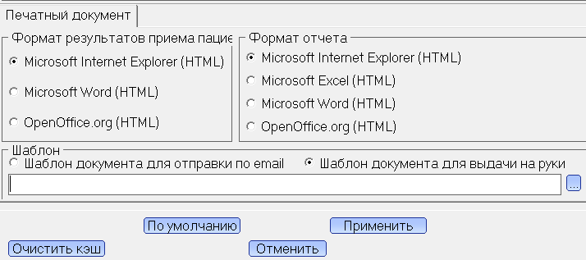

Сохранение и загрузка
- Возможность сохранять:
- созданные исследования;
- вкладки, группы, поля;
- готовые протоколы.
- Возможность загружать сохранённые протоколы и структуры.

Дополнительно
Если разработчику проще объединить все настройки (окно входа, окно данных и окно протокола) в кнопку «Настройки», находящуюся в окне протокола, то можно реализовать и так, чтобы не создавать отдельные настройки для каждого окна.

Некоторые примеры

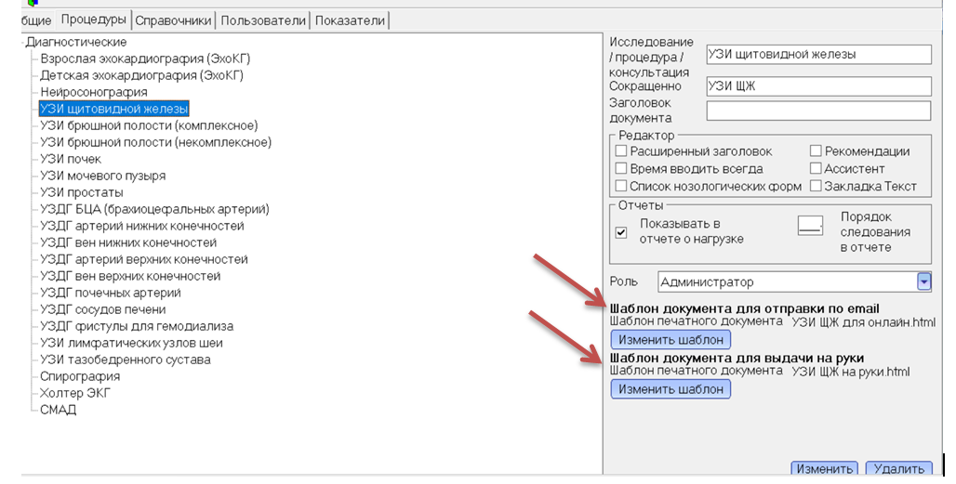

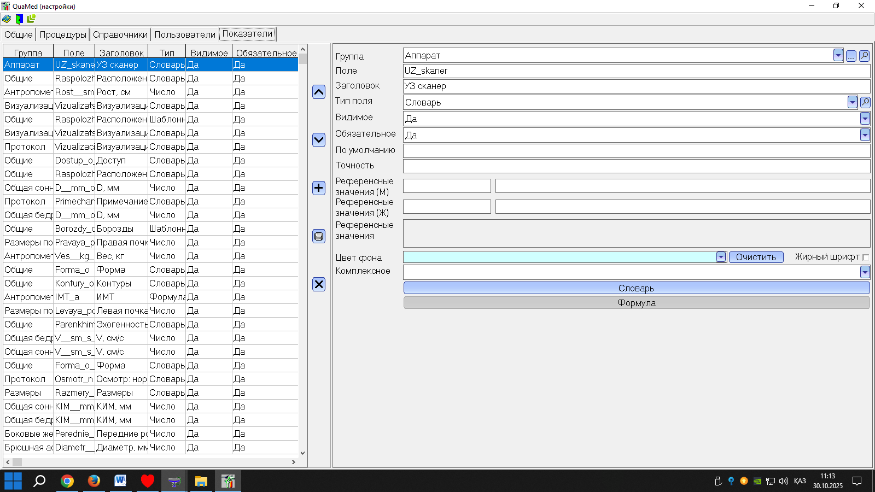
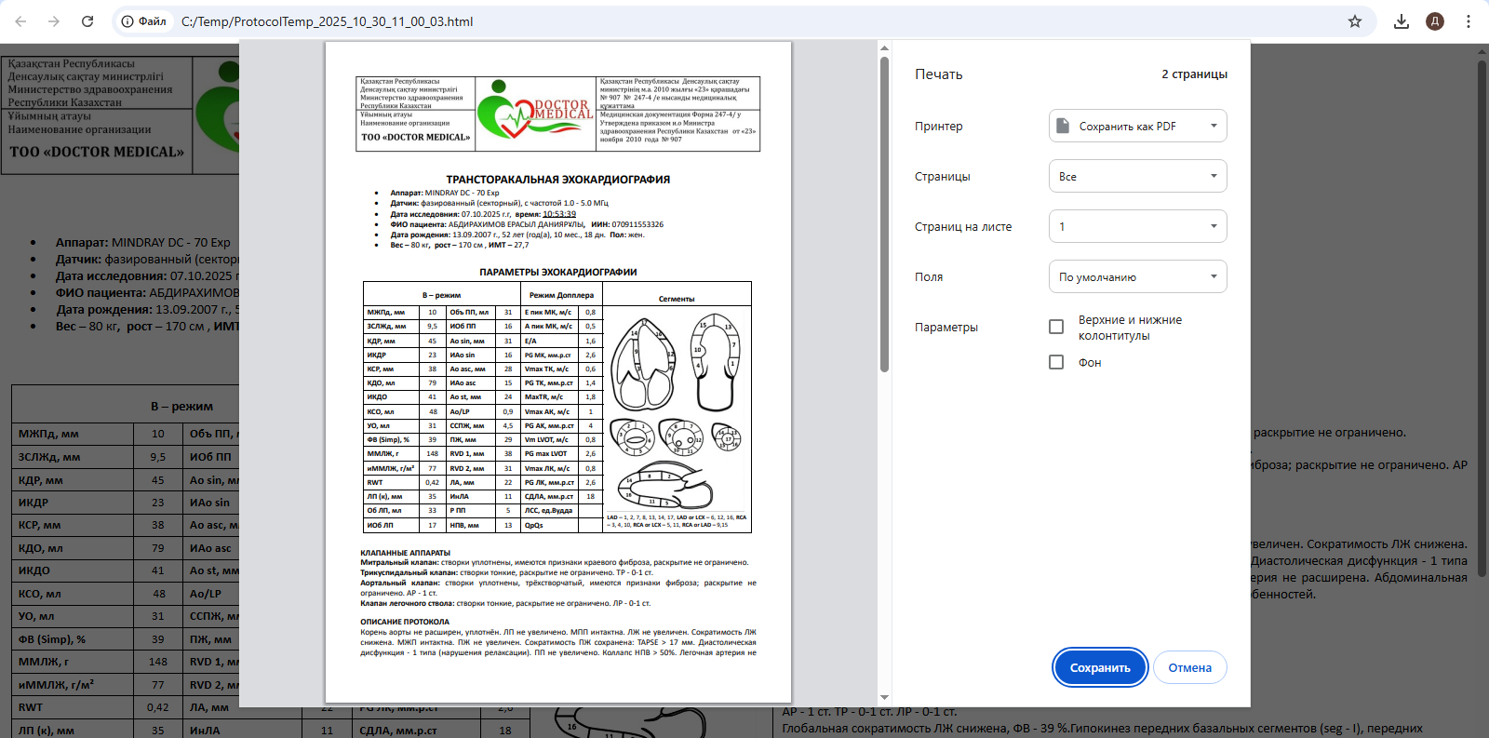

Дополнение к ТЗ: описание логики создания структуры протокола
В программе «УЗИ-протоколирование» структура протокола не фиксирована.
Пользователь (врач или администратор) может сам создавать исследования, вкладки, группы и поля в настройках.
Это нужно, чтобы программа подходила для любых видов УЗИ-исследований — брюшной полости, щитовидной железы, сердца и т.д.

Как пользователь работает с программой

Пример 1. Создание протокола «УЗИ брюшной полости»
1. Пользователь открывает настройки структуры протокола (иконка шестерёнки).
2. Добавляет вкладку → вводит название: «Печень».
3. Внутри вкладки добавляет группу: «Общие параметры».
4. Внутри группы добавляет поля:
Тип поля: Число — Размер печени (мм), точность: 1, референс: min: 100 max: 150
Тип поля: Словарь — Эхогенность (значения: нормальная, повышена, снижена);
Тип поля: Шаблонный текст — Заключение (варианты: Признаков патологии не выявлено, Диффузные изменения).
5. Добавляет вторую вкладку — «Жёлчный пузырь» — с аналогичными группами и полями.
6. Сохраняет структуру — теперь при выборе типа исследования «Брюшная полость» программа создаёт эти вкладки и поля автоматически.
Врач потом просто выбирает тип исследования, и интерфейс строится динамически на основе заранее созданной структуры.

Пример 2. Исследование щитовидной железы
1. Создаётся вкладка «Правая доля».
2. В ней группа «Размеры», с полями: Длина, Ширина, Толщина (тип — число).
3. Добавляется поле Формула (СО СТОРОНЫ ВРАЧА):
4. Правая доля.Размеры.Длина * Правая доля.Размеры.Ширина * Правая доля.Размеры.Толщина * 0.479
— автоматически рассчитывается объём.
5. Для этого поля задаётся референс: min: 4 max: 13. Если значение выше — подсвечивается розовым.
Пример 3. Использование словарей и шаблонных текстов
1. В словарь «Канал поступления» добавляются значения: стационар, поликлиника, платно.
2. В шаблонные тексты поля «Заключение» добавляются варианты:
Признаков патологии не выявлено;
Рекомендуется динамическое наблюдение;
Требуется дополнительное обследование.
3. При заполнении врач может выбрать сразу несколько шаблонов — программа объединит их в один текст через пробел при печати.
Что создаётся динамически
• Исследования (например, «УЗИ Брюшной полости», «УЗИ почек», «Эхокардиография и.т.д»).
• Вкладки — добавляются пользователем (например, «Печень», «Почки», «Щитовидная железа»).
• Группы — внутри вкладок («Размеры», «Описание», «Заключение»).
• Поля — полностью настраиваются пользователем: тип (текст, число, дата, время, формула и т.д.), точность, референсы, словари, шаблоны.

Программа просто считывает сохранённую структуру (например, из базы данных или JSON-файла) и генерирует интерфейс автоматически.
Зачем это нужно
• Один и тот же интерфейс подходит для любых видов исследований.
• Врач или администратор может сам создавать или менять структуру, без участия программиста.
• Можно добавлять новые поля, менять порядок, вводить формулы, шаблоны, словари — всё гибко и редактируемо.

